# **I Alaska, Zaandam**

**MT-60847** - Web: <https://viaje.mt/gyjpi>

**8 días y 7 noches**

Desde $814 USD | INTERIOR + 600 IMP

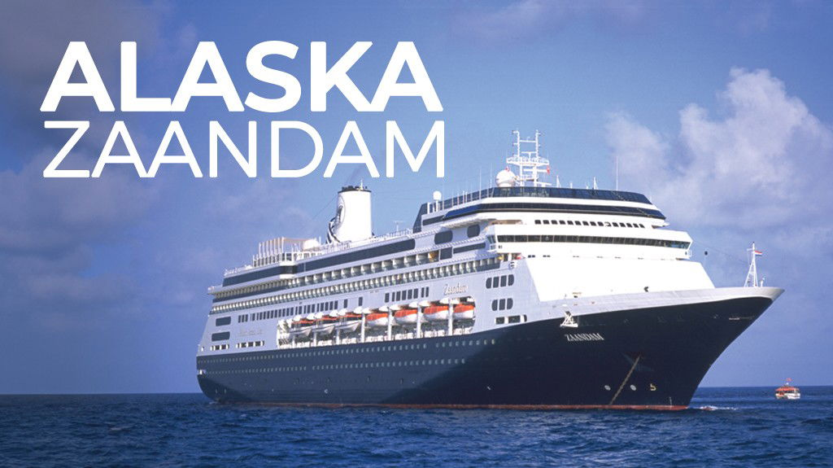

**Solo Crucero**

#### **I SALIDAS**

AGOSTO, 20. 2025

#### **I PAISES**

Canadá, Estados Unidos.

#### **I CIUDADES**

Vancouver, Pasaje Interior, Tracy Arm, Juneau, Skagway, Glacier Bay National Park, Ketchikan.

#### **I ITINERARIO**

**\*\*\*ZAANDAM \*\*\***

En el MS Zaandam, disfrutarás de los placeres de los buques de tamaño pequeño, amplios camarotes, vistas panorámicas y un relajante ambiente de sutil elegancia. Es muy característico de Holland America Line introducir maderas nobles, hermosos arreglos florales y atractivos muebles para conformar un ambiente acogedor donde reunirse. Las salas, la zona de recepción y los salones están bellamente decorados con pinturas, esculturas, antigüedades de gran valor y, lo mejor de todo, instrumentos musicales originales de famosos como Bill Clinton, The Rolling Stones o Eric Clapton. Este barco, es un buque de tamaño pequeño diseñados a propósito para acoger menos pasajeros que otras líneas de cruceros Premium.

**AGOSTO 20             VANCOUVER – CANADÁ**

La bulliciosa metrópolis es conocida por su diversidad cultural, que se muestra en áreas como Chinatown, repleta de auténticos restaurantes y boticarios. Gastown, el barrio más antiguo de Vancouver, rezuma encanto histórico gracias a sus calles adoquinadas y su arquitectura victoriana intercaladas armoniosamente con boutiques y galerías de moda. Las actividades al aire libre abundan en el Stanley Park urbano, hogar de jardines, playas, senderos, tótems y el malecón en medio de un exuberante entorno boscoso que totaliza aproximadamente 1,000 acres. La ciudad es un punto de partida para excursiones de avistamiento de ballenas, que recompensan a los ojos atentos con vistas de orcas y ballenas jorobadas, así como de pelícanos, frailecillos y águilas calvas.

**AGOSTO 21            PASAJE INTERIOR – ALASKA (CRUCE ESCENICO)**

Muchos cruceros por Alaska navegan por las vías fluviales del Pasaje Interior, que se extiende desde Puget Sound en Washington hasta la península del sureste de Alaska. Mientras los barcos se deslizan por las aguas tranquilas y confiables, los pasajeros tienen muchas oportunidades de absorber el terreno en transformación y la abundante vida silvestre que Alaska tiene para ofrecer.

**AGOSTO 22                TRACY ARM - ALASKA**

Tracy Arm cuenta con algunos de los paisajes más espectaculares de América del Norte. Este fiordo de 30 millas, formado hace siglos por la actividad glacial, está flanqueado por colosales acantilados de granito, con montañas cubiertas de nieve alzándose más allá. Los cruceros en barco, las expediciones en Zodiac y las aventuras en kayak lo llevarán a través de cascadas y una diversidad de vida silvestre, desde cabras y ballenas hasta osos pardos y águilas calvas. Cuando llega la primavera, podrás ver focas cuidando a sus recién nacidos. Al final del canal se encuentran las principales atracciones: los glaciares gemelos Sawyer, que se desprenden aproximadamente cada hora, lanzando bloques de hielo azul claro que caen en picado al agua. Ser testigo de estas purgas es una experiencia memorable, que te permite ver, oír y sentir toda la fuerza de la naturaleza.

**AGOSTO 23                        JUNEAU – ALASKA**

El glaciar Mendenhall, la joya del campo de hielo de Juneau, se puede descubrir mediante recorridos panorámicos, caminatas, paseos en bote, viajes en balsa, excursiones en kayak y recorridos en helicóptero. Los amantes de las emociones fuertes obtienen su dosis de adrenalina mientras se lanzan en tirolina sobre los bosques alpinos, y los amantes de la cultura aprenden sobre lugares emblemáticos como la mansión del gobernador y la Iglesia Ortodoxa Rusa de San Nicolás durante las exploraciones del centro de la ciudad. Las aguas de Juneau son un lugar ideal para las ballenas jorobadas y los cruceros diarios brindan la oportunidad de presenciar estas majestuosas criaturas: una experiencia verdaderamente inolvidable.

**AGOSTO 24                    SKAGWAY – ALASKA**

Navegue entre cascadas y vida silvestre en el canal Lynn, uno de los fiordos más largos y profundos de América del Norte, o realice un recorrido en helicóptero sobre los glaciares antes de probar suerte con los trineos tirados por perros. Una expedición en kayak por el Pasaje Interior le permitirá remar entre focas, leones marinos, marsopas y posiblemente ballenas jorobadas. Los excursionistas pueden recorrer el Chilkoot Trail, la ruta principal que siguieron los buscadores durante la fiebre del oro de Alaska en el siglo XIX, mientras que los fotógrafos se maravillarán con las impresionantes fotografías desde la cima de White Pass.

**AGOSTO 25                    GLACIER BAY – ALASKA**

Un destino turístico popular en los itinerarios de cruceros sorprende con su naturaleza helada y sus grandes glaciares en el sureste de Alaska. El parque también alberga un mundo asombroso de vida marina, que incluye ballenas jorobadas, nutrias marinas, pulpos gigantes del Pacífico y marsopas comunes. En la tierra habitan una gran variedad de especies, desde osos pardos y negros hasta alces, cabras montesas, lobos y puercoespines espinosos, mientras que la variedad de aves incluye águilas calvas, frailecillos copetudos y cisnes trompeteros.

**AGOSTO 26                    KETCHIKAN – ALASKA**

Ketchikan da la bienvenida a los visitantes al Pasaje Interior del sureste de Alaska El Totem Heritage Center exhibe 33 tótems del siglo XIX, lo que la convierte en la colección más grande de EE. UU. Expediciones al bosque nacional más grande del país, Tongass, explore sus 16,7 millones de acres en jeep, en canoa o a pie, mientras que los recorridos en hidroavión ofrecen una observación de aves. vista panorámica del Monumento Nacional Misty Fjords.

**AGOSTO 27            PASAJE INTERIOR (CRUCE ESCENICO) – ALASKA**

Las vistas panorámicas comprenden un paisaje en constante cambio de encantadores pueblos costeros, imponentes muros de bosque e imperiosos glaciares. Asegúrese de buscar águilas calvas en el cielo y observar el agua en busca de señales de leones marinos, nutrias y ballenas.

**AGOSTO 28                 VANCOUVER – CANADÁ**

Desembarque a la hora indicada por la naviera.

**... Fin de nuestros servicios.**

#### **I TARIFAS**

|  |  |
| --- | --- |
| **PRECIOS POR PERSONA, SOLO CRUCERO, EN USD** | |
| **Categoría** | **1er y 2do pasajero** |
| G4 – EXTERIOR | $ 924.00 |
| MM3 – INTERIOR | $ 814.00 |
| IMPUESTOS | $ 600.00 |
| **INCLUYE PAQUETE ‘HAVE IT ALL’** | |
| **SUJETOS A CAMBIOS SIN PREVIO AVISO** | |

**CONSULTAR VIGENCIA DE TARIFAS**Precios cotizados **DÓLARES AMÉRICANOS**, pagaderos en moneda nacional al tipo de cambio del día. Los precios indicados en este sitio web, son de carácter informativo y deben ser confirmados para realizar su reservación ya que están sujetos a modificaciones sin previo aviso.

#### **I HOTELES**

**Precios vigentes hasta el 20/08/2025**

#### **I EL VIAJE INCLUYE**

● 07 noches de crucero.

● Paquete de bebidas básico

● Hospedaje en la categoría seleccionada de crucero.

● Alimentos tipo bufete (desayuno, comida y cena) en restaurante principal.

● Acceso a las áreas públicas del barco (albercas, casino, canchas deportivas, tiendas, biblioteca, teatro, cine, disco y bares).

● Paquete de bebidas elite.

● Comidas especiales

● Impuestos portuarios

#### **I EL VIAJE NO INCLUYE**

● Excursiones.

● Restaurantes de especialidades.

● Gastos personales como llamadas telefónicas, lavandería, internet, spa, etc.

● Ningún servicio no especificado como incluido

**POLÍTICAS DE CONTRATACIÓN Y CANCELACIÓN**

<https://cdn.mtmedia25.com/contratos/contratoadhesion-astromundo-20241002.pdf>

**Precios indicados en USD, pagaderos en Moneda Nacional al tipo de cambio del día.**

**Los precios indicados en este sitio web, son de carácter informativo y deben ser confirmados para realizar su reservación ya que están sujetos a modificaciones sin previo aviso.**

#### **VISA**

**CANADÁ:**

**A PARTIR DEL 29 DE FEBRERO DE 2024 , LOS CIUDADANOS MEXICANOS QUE VIAJEN A CANADÁ DEBEN CUMPLIR LOS SIGUIENTES REQUISITOS:**

* 1) Si tienes una visa americana vigente o tuviste una visa Canadiense en los últimos 10 años, es necesario tramitar una nueva eTA. Consulta el siguiente link:<https://www.canada.ca/en/immigration-refugees-citizenship/services/visit-canada/eta/apply.html>
* 2) Si no cumples con alguno de los requisitos anteriores, es necesario tramitar una Visa de Turista. Consulta el siguiente link: <https://cafe-mt.b-cdn.net/mtmediacafe/descargables/canada-visa-2024.03.07.pdf>

**ESTADOS UNIDOS DE AMÉRICA:El trámite de la VISA AMERICANA se realiza estrictamente de manera personal.**No existe autorización de ninguna índole para la intermediación en la presentación de una solicitud de visa a través de un tercero o con un representante.Esta condición aplica para Mega Travel y en general para cualquier agencia de viajes.Para mayor información acerca del trámite de visa americana puede consultarla directamente en el portal de internet de la Embajada en México de los Estados Unidos de América:<https://mx.usembassy.gov/es/visas-es/>

**REQUISITOS PARA INGRESAR A ESTADOS UNIDOS**

1. Pasaporte deberá contar con al menos 6 meses de vigencia posteriores a la fecha de regreso.
2. Visa americana vigente

Por disposición oficial de las autoridades estadounidenses ya no necesario presentar el esquema de vacunación completa ni la carta jurada para ingresar al país.